**PLAN DE MEJORAMIENTO 2 PERIODO**

**JEYMMY ZAMIRIS NEIRA GUERRERO**

**T.I 96**

**GRADO:10-1**

**INSTITUCION EDUCATIVA TECNICA CIUDAD IBAGUE**

**TECNICO INSTALADOR DE REDES**

**CIUDAD: IBAGUE FECHA: 15-AGOSTO-2013**

**PLAN DE MEJORAMIENTO 2 PERIODO**

**JEYMMY ZAMIRIS NEIRA GUERRERO**

**T.I 96**

**GRADO: 10-1**

**TITULO DOCENTE: INGENIERO LICENCIADO EN SISTEMAS**

**DOCENTE: *ARIEL ALMONACID ARIAS***

**INSTIUCION EDUCATIVA TECNICACIUDAD IBAGUE**

**CIUDAD:IBAGUE FECHA:15-AGOSTO-2013**

**TABLA DE CONTENIDO**

1. Tipos y clases de sistemas operativos
2. Driver
3. Sistema de archivos
4. Ventana de setup
5. Procesos inmersos en instalación de SO
6. Uso de herramientas de diagnostico
7. Autoevaluacion

**INTRODUCCION**

Este trabajo es presentado con el fin de reforzar los conocimientos del estudiante para asi enfatizar mas en los temas del área, y asi hacer fácil el recordamiento de los temas vistos en clase con el docente.

**1. TIPOS Y CLASES DE SIETEMAS OPERSATIVOS**

**Que Es Un SO:**

Un SO (Sistema Operativo o ***O****perating****S****ystem*) Un Sistema Operativo es el software encargado de ejercer el control y coordinar el uso del hardware entre diferentes programas de aplicación y los diferentes usuarios. Es un administrador de los recursos de hardware del sistema.

En una definición informal es un sistema que consiste en ofrecer una distribución ordenada y controlada de los procesadores, memorias y dispositivos de E/S entre los diversos programas que compiten por ellos.  
A pesar de que todos nosotros usamos sistemas operativos casi a diario, es difícil definir qué es un sistema operativo. En parte, esto se debe a que los sistemas operativos realizan dos funciones diferentes.

Proveer una máquina virtual, es decir, un ambiente en el cual el usuario pueda ejecutar programas de manera conveniente, protegiéndolo de los detalles y complejidades del hardware. Administrar eficientemente los recursos del computador.

**TIPOS DE SISTEMAS OPERATIVOS**

**Sistemas Operativos por su Estructura**

Según [Alcal92], se deben observar dos tipos de requisitos cuando se construye un

sistema operativo, los cuales son:

• Requisitos de usuario: Sistema fácil de usar y de aprender, seguro, rápido y

adecuado al uso al que se le quiere destinar.

• Requisitos del software: Donde se engloban aspectos como el mantenimiento,

forma de operación, restricciones de uso, eficiencia, tolerancia frente a los

errores y flexibilidad.

**Estructura monolítica.**

Es la estructura de los primeros sistemas operativos constituídos fundamentalmente por

un solo programa compuesto de un conjunto de rutinas entrelazadas de tal forma que

cada una puede llamar a cualquier otra (Ver Fig. 2). Las características fundamentales

de este tipo de estructura son:

• Construcción del programa final a base de módulos compilados separadamente

que se unen a través del ligador.

• Buena definición de parámetros de enlace entre las distintas rutinas existentes,

que puede provocar mucho acoplamiento.

• Carecen de protecciones y privilegios al entrar a rutinas que manejan diferentes

aspectos de los recursos de la computadora, como memoria, disco, etc

**Estructura jerárquica.**

A medida que fueron creciendo las necesidades de los usuarios y se perfeccionaron los

sistemas, se hizo necesaria una mayor organización del software, del sistema operativo,

donde una parte del sistema contenía subpartes y esto organizado en forma de niveles.

Se dividió el sistema operativo en pequeñas partes, de tal forma que cada una de ellas

estuviera perfectamente definida y con un claro interface con el resto de elementos.

**Sistemas Operativos por Servicios**

Esta clasificación es la más comúnmente usada y conocida desde el punto de vista del

usuario final.

**Sistemas Operativos por la Forma de Ofrecer sus Servicios**

Esta clasificación también se refiere a una visión externa, que en este caso se refiere a la

del usuario, el cómo accede a los servicios. Bajo esta clasificación se pueden detectar

dos tipos principales: sistemas operativos de red y sistemas operativos distribuidos.

**Sistemas Operativos de Red**

Los sistemas operativos de red se definen como aquellos que tiene la capacidad de

interactuar con sistemas operativos en otras computadoras por medio de un medio de

transmisión con el objeto de intercambiar información, transferir archivos, ejecutar

comandos remotos y un sin fin de otras actividades. El punto crucial de estos sistemas

es que el usuario debe saber la sintaxis de un conjunto de comandos o llamadas al

sistema para ejecutar estas operaciones, además de la ubicación de los recursos que

desee acceder. Por ejemplo, si un usuario en la computadora hidalgo necesita el archivo

matriz.pas que se localiza en el directorio /software/codigo en la computadora morelos

bajo el sistema operativo UNIX.

**Sistemas Operativos Distribuidos**

Los sistemas operativos distribuidos abarcan los servicios de los de red, logrando

integrar recursos (impresoras, unidades de respaldo, memoria, procesos, unidades

centrales de proceso) en una sola máquina virtual que el usuario accede en forma

transparente. Es decir, ahora el usuario ya no necesita saber la ubicación de los recursos,

sino que los conoce por nombre y simplemente los usa como si todos ellos fuesen

locales a su lugar de trabajo habitual.

**ClASES DE SISTEMAS OPERATIVOS**

**1.El Sistema Operativo  DOS (Disk Operating System):** Comúnmente  llamado MS DOS es un sistema mono usuario y monotarea, es decir, sólo puede utilizarlo un usuario a la vez y ejecutar un único programa. Fue creado para la gama de PC que en 1981 lanzó la IBM, con el cual se desarrolló y se implantó el sistema operativo de disco para la familia de las computadoras personales.

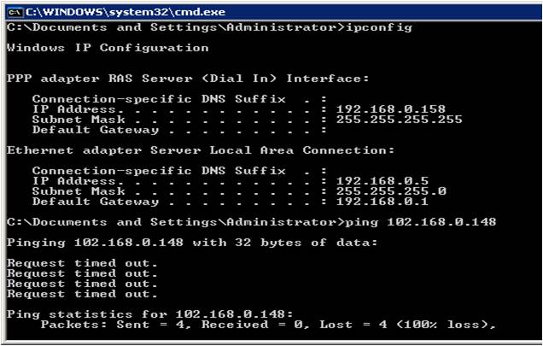

Los comandos de uso frecuente se  conocen como comandos internos y se mantienen residentes en memoria, y a que están disponibles siempre que se necesiten; algunos de estos comandos son: copy, dir, eraser, type, rename, date, time, chkdir, rmdir, mkdir, etc.

Los comandos que se encuentran en directorio DOS, como son: format, diskcopy, chkdisk, edlin, etc., sólo se llaman en memoria cuando se invocan, y por eso reciben el nombre comandos externos. 

**2.** **CARACTERISTICAS CMD-DOS** : es una familia de [sistemas operativos](http://es.wikipedia.org/wiki/Sistema_operativo) para [PC](http://es.wikipedia.org/wiki/Computadora_personal). El nombre son las siglas de disk operating system ("[sistema operativo](http://es.wikipedia.org/wiki/Sistema_operativo) de disco"). Fue creado originalmente para computadoras de la familia [IBM PC](http://es.wikipedia.org/wiki/IBM_PC), que utilizaban los procesadores [Intel](http://es.wikipedia.org/wiki/Intel) [8086](http://es.wikipedia.org/wiki/8086) y [8088](http://es.wikipedia.org/wiki/8088), de 16 bits, siendo el primer sistema operativo popular para esta plataforma. Contaba con una [interfaz](http://es.wikipedia.org/wiki/Interfaz) de [línea de comandos](http://es.wikipedia.org/wiki/L%C3%ADnea_de_comandos) en [modo texto](http://es.wikipedia.org/wiki/Modo_texto) o[alfanumérico](http://es.wikipedia.org/wiki/Alfanum%C3%A9rico), vía su propio [intérprete de órdenes](http://es.wikipedia.org/wiki/Int%C3%A9rprete_de_%C3%B3rdenes), **command.com**. Probablemente la más popular de sus variantes sea la perteneciente a la familia MS-DOS, de [Microsoft](http://es.wikipedia.org/wiki/Microsoft), suministrada con buena parte de los ordenadores [compatibles con IBM PC](http://es.wikipedia.org/wiki/Compatible_IBM_PC), en especial aquellos de la familia [Intel](http://es.wikipedia.org/wiki/Intel), como sistema operativo independiente o nativo, hasta la versión [6.22](http://es.wikipedia.org/w/index.php?title=MS-DOS_6.22&action=edit&redlink=1) (bien entrados los 90), frecuentemente adjunto a una versión de la interfaz gráfica Ms [Windows](http://es.wikipedia.org/wiki/Windows) de 16 bits, como las [3.1x](http://es.wikipedia.org/wiki/Windows_3.x).

En las versiones nativas de [Microsoft Windows](http://es.wikipedia.org/wiki/Microsoft_Windows), basadas en [NT](http://es.wikipedia.org/wiki/Windows_NT) (y éste a su vez en [OS/2](http://es.wikipedia.org/wiki/OS/2) 2.x) (véase Windows NT, [2000](http://es.wikipedia.org/wiki/Windows_2000), [2003](http://es.wikipedia.org/wiki/Windows_2003), [XP](http://es.wikipedia.org/wiki/Windows_XP) o [Vista](http://es.wikipedia.org/wiki/Windows_Vista)) MS-DOS desaparece como sistema operativo (propiamente dicho) y entorno base, desde el que se arrancaba el equipo y sus procesos básicos y se procedía a ejecutar y cargar la inferfaz gráfica o entorno operativo de Windows. Todo vestigio del mismo queda relegado, en tales versiones, a la existencia de un simple intérprete de comandos, denominado [Símbolo del Sistema](http://es.wikipedia.org/w/index.php?title=S%C3%ADmbolo_del_Sistema&action=edit&redlink=1), ejecutado como aplicación mediante **cmd.exe**, a partir del propio entorno gráfico (elevado ahora a la categoría de sistema).



**3.El Sistema Operativo OS/2:** En 1987 la empresa IBM anunció un sistema operativo para microcomputadoras, el OS/2. Este sistema operativo es multitareas y distribuye el tiempo del procesador entre los distintos procesos existentes en cada momento; es decir cada proceso dispone de un pequeño tiempo para le ejecución de comandos y tareas.

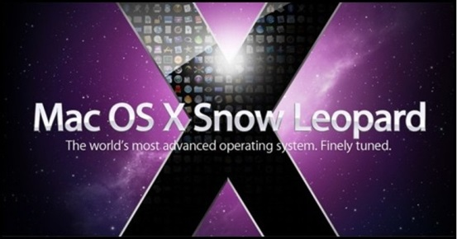

**CARACTERISTICAS DE Mac OS X** es un [sistema operativo](http://es.wikipedia.org/wiki/Sistema_operativo) desarrollado y comercializado por [Apple Inc.](http://es.wikipedia.org/wiki/Apple_Inc.) que ha sido incluido en su gama de computadoras [Macintosh](http://es.wikipedia.org/wiki/Macintosh) desde [2002](http://es.wikipedia.org/wiki/2002). Es el sucesor del [Mac OS 9](http://es.wikipedia.org/wiki/Mac_OS_9) (la versión final del Mac OS Classic), el sistema operativo de Apple desde[1984](http://es.wikipedia.org/wiki/1984). Está basado en [UNIX](http://es.wikipedia.org/wiki/UNIX), y se construyó sobre las tecnologías desarrolladas en [NeXT](http://es.wikipedia.org/wiki/NeXT) entre la segunda mitad de los 80's y finales de [1996](http://es.wikipedia.org/wiki/1996), cuando Apple adquirió esta compañía. Desde la versión [Mac OS X 10.5](http://es.wikipedia.org/wiki/Mac_OS_X_v10.5) Leopard para procesadores [Intel](http://es.wikipedia.org/wiki/Intel), el sistema tiene la certificación UNIX 03.

**4. El Sistema Operativo Windows:** Es un sistema operativo desarrollado por la Microsoft, para los PC, muy popular en el mercado en la actualidad.

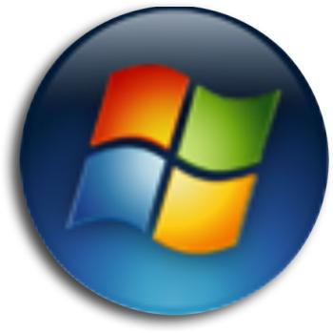

**CARACTERISTICAS DE Microsoft Windows** es el nombre de una serie de [sistemas operativos](http://es.wikipedia.org/wiki/Sistemas_operativos) desarrollados por [Microsoft](http://es.wikipedia.org/wiki/Microsoft) desde 1981, año en que el proyecto se denominaba «Interface Manager».

Anunciado en [1983](http://es.wikipedia.org/wiki/1983), Microsoft comercializó por primera vez el entorno operativo denominado Windows en noviembre de 1985 como complemento para [MS-DOS](http://es.wikipedia.org/wiki/MS-DOS), en respuesta al creciente interés del mercado en una [interfaz gráfica de usuario](http://es.wikipedia.org/wiki/Interfaz_gr%C3%A1fica_de_usuario) (GUI).[[1]](http://es.wikipedia.org/wiki/Microsoft_Windows#cite_note-aboutcomnov-0) Microsoft Windows llegó a dominar el mercado de ordenadores personales del mundo, superando a [Mac OS](http://es.wikipedia.org/wiki/Mac_OS), el cual había sido introducido previamente a Windows. En octubre de 2009, Windows tenía aproximadamente el 91% de la cuota de mercado de sistemas operativos en equipos cliente que acceden a Internet.

**SISTEMA OPERATIVO GNU/LINUX:** es uno de los términos empleados para referirse a la combinación del [núcleo o *kernel*](http://es.wikipedia.org/wiki/N%C3%BAcleo_(inform%C3%A1tica)) [libre](http://es.wikipedia.org/wiki/Software_libre) similar a [Unix](http://es.wikipedia.org/wiki/Unix) denominado **Linux**, que es usado con [herramientas de sistema](http://es.wikipedia.org/wiki/Software_de_sistema) [GNU](http://es.wikipedia.org/wiki/GNU). Su desarrollo es uno de los ejemplos más prominentes de [software libre](http://es.wikipedia.org/wiki/Software_libre); todo su [código fuente](http://es.wikipedia.org/wiki/C%C3%B3digo_fuente) puede ser utilizado, modificado y redistribuido libremente por cualquiera bajo los términos de la GPL ([**L**icencia **P**ública **G**eneral de GNU](http://es.wikipedia.org/wiki/GPL), *en inglés:****G****eneral****P****ublic****L****icense*) y otra serie de licencias libres.

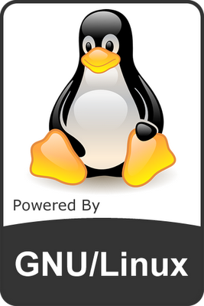

**2.DRIVER**

**Que Son Los Driver:**

**Un** **controlador de dispositivo** (llamado normalmente **controlador**, o, en inglés, ***driver***) es un [programa informático](http://es.wikipedia.org/wiki/Programa_inform%C3%A1tico) que permite al [sistema operativo](http://es.wikipedia.org/wiki/Sistema_operativo) interactuar con un [periférico](http://es.wikipedia.org/wiki/Perif%C3%A9rico), haciendo una [abstracción](http://es.wikipedia.org/wiki/Abstracci%C3%B3n_(programaci%C3%B3n_orientada_a_objetos)) del [hardware](http://es.wikipedia.org/wiki/Hardware) y proporcionando una [interfaz](http://es.wikipedia.org/wiki/Interfaz) -posiblemente estandarizada- para usarlo. Se puede esquematizar como un manual de instrucciones que le indica cómo debe controlar y comunicarse con un dispositivo en particular. Por tanto, es una pieza esencial, sin la cual no se podría usar el [hardware](http://es.wikipedia.org/wiki/Hardware).

**3.SISTEMA DE ARCHIVOS**

**Los sistemas de archivos o ficheros** (en inglés:*filesystem*), estructuran la información guardada en una [unidad de almacenamiento](http://es.wikipedia.org/wiki/Dispositivo_de_almacenamiento_de_datos) (normalmente un [disco duro](http://es.wikipedia.org/wiki/Disco_duro) de una [computadora](http://es.wikipedia.org/wiki/Computadora)), que luego será representada ya sea textual o gráficamente utilizando un [gestor de archivos](http://es.wikipedia.org/wiki/Gestor_de_archivos). La mayoría de los [sistemas operativos](http://es.wikipedia.org/wiki/Sistemas_operativos) manejan su propio sistema de archivos.[1](http://es.wikipedia.org/wiki/Sistema_de_archivos#cite_note-1)

Lo habitual es utilizar dispositivos de almacenamiento de datos que permiten el acceso a los datos como una cadena de bloques de un mismo tamaño, a veces llamados sectores, usualmente de 512 [bytes](http://es.wikipedia.org/wiki/Byte) de longitud (También denominados clústers). El [software](http://es.wikipedia.org/wiki/Software) del sistema de archivos es responsable de la organización de estos sectores en archivos y directorios y mantiene un registro de qué sectores pertenecen a qué archivos y cuáles no han sido utilizados. En la práctica, un sistema de archivos también puede ser utilizado para acceder a datos generados dinámicamente, como los recibidos a través de una conexión de [red](http://es.wikipedia.org/wiki/Red_de_computadoras) (sin la intervención de un dispositivo de almacenamiento).

Los sistemas de archivos tradicionales proveen métodos para crear, mover, renombrar y eliminar tanto archivos como directorios, pero carecen de métodos para crear, por ejemplo, enlaces adicionales a un directorio o archivo ([enlace duro](http://es.wikipedia.org/wiki/Enlace_duro) en Unix) o renombrar enlaces padres (".." en Unix).

**4. VENTANA DEL SETUP**

**Comportamientos Y Funciones**

El Setup modifica la configuración del hardware.  La configuración del hardware, sí está mal configurado, se puede desaprovechar la potencia de un Pentium haciendolo funcionar tan lentamente como un 386DX. Una mala configuración del Setup puede traer muchos problemas y una buena configuración puede acelerar increíblemente el rendimiento del sistema.

**5.PROCESOS INMERSOS EN INSTALACION DE SISTEMAS OPERATIVOS**

**1. RESTAURAR EL SISTEMA**

es un componente de los [sistemas operativos](http://es.wikipedia.org/wiki/Sistema_operativo) [Windows Me](http://es.wikipedia.org/wiki/Windows_Me), [Windows XP](http://es.wikipedia.org/wiki/Windows_XP), [Windows Vista](http://es.wikipedia.org/wiki/Windows_Vista) , [Windows 7](http://es.wikipedia.org/wiki/Windows_7) y [Windows 8](http://es.wikipedia.org/wiki/Windows_8) que permite restaurar archivos de sistema, claves de [Registro](http://es.wikipedia.org/wiki/Registro_de_Windows), programas instalados, etc., a un punto anterior a una falla.

**Funcionamiento:**

Restaurar Sistema es una herramienta implementada en Windows que permite devolver al ordenador a un estado anterior.

Recopila los archivos para quitarse y el estado que estaba el sistema y luego se ve un cargador que va devolviendo al equipo su estado anterior. luego reinicia el sistema.

En Restaurar sistema, el usuario puede crear un [punto de restauración](http://es.wikipedia.org/wiki/Punto_de_restauraci%C3%B3n) manualmente, elegir un punto existente para restaurar el sistema o cambiar la configuración. Por otra parte, la restauración en sí puede deshacerse posteriormente. Los puntos de restauración viejos se eliminan para evitar que el disco duro se llene. Restaurar sistema respalda archivos de sistema con ciertas extensiones (.dll, .exe, etc.), y los guarda para posterior restauración y uso.[1](http://es.wikipedia.org/wiki/Restaurar_sistema#cite_note-1) También respalda el Registro y la mayoría de controladores.

### Windows Me

Recopila los archivos para quitarse y el estado que estaba el sistema y luego se ve un cargador que va devolviendo al equipo su estado anterior (en las PCs que tienen Windows Me deben insta iamalar la actualización de Restaurar sistema en la que pasado el mes septiembre de 2001, el cargador llegaba a la mitad y no llegaba a restaurar el equipo), luego reinicia el sistema.

### Windows XP

Recopila los archivos a quitar, intenta reiniciar el equipo y comienza el proceso de restauración en la que se divide en dos fases: restaurar los archivos necesarios y restaurar la configuración previa.

**2.REPARAR SISTEMA**

Como Se Repara El Sistema

Si podemos observar, nos introducimos al sistema, y abrimos MI PC, después la unidad de disco donde se encuentre instalado nuestro sistema operativo, y buscamos la carpeta:   
  
C:/windows/system32/config   
  
Dentro de esa carpeta, se encuentran varios archivos como: System, Software, Default, User, security, etc.…   
  
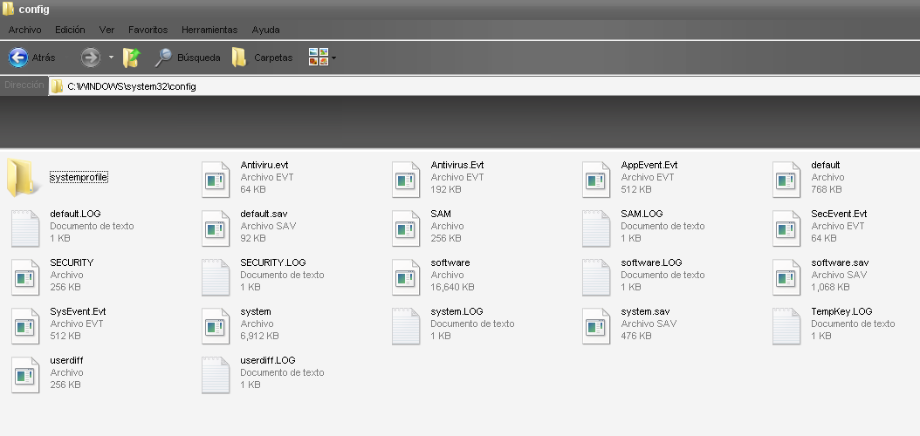   
  
Cuando el sistema nos falla, es por causa de estos archivos, por tal motivo, nosotros debemos de sustituir estos archivos por otros que no estén dañados. Pero antes debemos de realizar un respaldo de estos archivos.   
  
Nosotros tomaremos estos archivos y los copiaremos en una nueva carpeta creada en la unidad C:/, le podemos poner el nombre que queramos a la carpeta, después copiamos el archivo dañado o todos los archivos dañados a esa nueva carpeta, respaldando el o los archivos.   
  
En este caso la carpeta que hemos creado la llamaremos “respaldo” y se encontrara en la unidad C:/, quedando de esta manera:   
  
C:/respaldo   
  
Ahora solo copiaremos el archivo dañado o los archivos dañados de la carpeta C:/windows/system32/config a la carpeta que hemos creado C:/respaldo.   
  
Como siguiente paso, buscamos la carpeta:   
  
C:/windows/repair/   
  
En esta carpeta encontraremos los mismos archivos que se encuentran en la carpeta CONFIG, como se puede observar, nada más que estos archivos no han sido modificados, se encuentran como nuevos:   
  
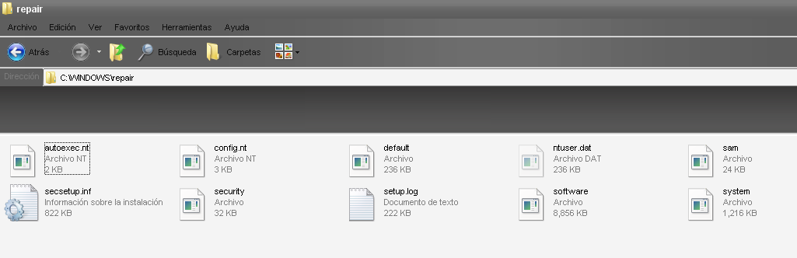   
  
Entonces copiaremos el archivo dañado o los archivos dañados de esta carpeta (repair) y los pegamos en la carpeta (config) sustituyendo los archivos dañados. Recordemos que los archivos de la carpeta repair no se deben de modificar, y los otros archivos de la carpeta config tampoco, sólo los archivos dañados.   
  
Una vez que hayas sustituido los archivos (copiándolos de la carpeta repair y pegándolos en la carpeta config, sustituyendo los dañados), proseguimos a reiniciar la PC; y observaras que el sistema entrara sin problemas.

**CREAR PARTICIONES**

Para crear una partición o un volumen (los dos términos se suelen usar indistintamente) en un disco duro, debe haber iniciado sesión como administrador y debe haber espacio en disco sin asignar o espacio disponible dentro de una partición extendida del disco duro.

Si no hay espacio en disco sin asignar, puede crearlo reduciendo una partición existente, eliminando una partición o usando un programa para crear particiones de otro fabricante

**FORMATEAR PARTICIONES**

* Al formatear un volumen, se destruyen todos los datos de la partición. Antes de comenzar, asegúrese de realizar copias de seguridad de los datos que desee guardar.

1. Para abrir Administración de equipos, haga clic en el botón **Inicio**Imagen del botón Inicio, en **Panel de control**, en **Sistema y seguridad**, en **Herramientas administrativas** y, por último, haga doble clic en **Administración de equipos**. Se requiere permiso de administrador Si se le solicita una contraseña de administrador o una confirmación, escriba la contraseña o proporcione la confirmación.
2. En el panel izquierdo, en **Almacenamiento**, haga clic en **Administración de discos**.
3. Haga clic con el botón secundario en el volumen que desea formatear y, a continuación, haga clic en **Formatear**.
4. Para formatear el volumen con la configuración predeterminada, en el cuadro de diálogo **Formatear**, haga clic en**Aceptar** y, a continuación, de nuevo en **Aceptar**.

**AUMENTAR O REDUCIR TAMAÑAO DE PARTICIONES**

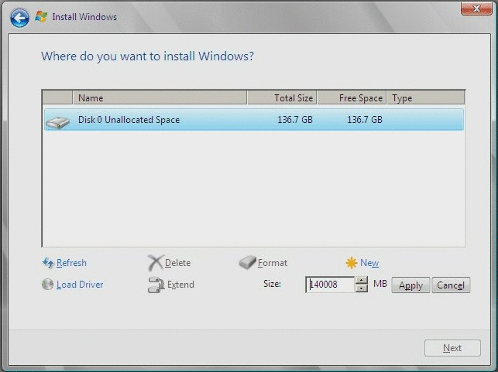

selecciona Almacenamiento, luego administracion de discos, selecciona disco D dale clic derecho y selecciona reducir volumen, esperas un momento, despues reduces 10000 MG o la cantidad que necesites para tu disco C y le das reducir esperas un momento. aparecera un cuadro que dice "No Asignado". ahora seleccionas el disco C y con el clic derecho le das extender volumen y despues le das siguiente a todo, y listo, tendras mas espacio en tu unidad C. espero haberte ayudado.

**TIPO DE PARTICIONES Y SUS CARACTERISTICAS**

La **primaria**: La puede utilizar como arranque el MBR (sector de arranque) del disco.  
  
La **extendida**: no la puede utilizar el MBR como arranque. Se inventó para romper la limitación de 4 particiones primarias en un disco. Es como si se tratara de una primaria subdividida en lógicas más pequeñas.  
  
La partición **lógica**: ocupa parte de la extendida o su totalidad.  
  
**5. USO DE HERRAMIENTAS DE DIAGNOSTICO MANTENIMIENTO, CONTROL, Y REPARACION OBJETOS**

Las herramientas comunes para el uso y funcionamiento general del taller (ver figura 7.1), son:

• Juegos de copas (dados), cuadrante de 1/4", 3/8", 1/2 con sus respectivos accesorios.

• Llaves de estrella (poligonales) y de boca (fijas).

• Juegos de destornilladores de punta plana, de estrella y punta TORX

•1 Juego de copas (dados) con punta TORX.

• Juego de pinzas y alicates de uso general.

• Pinzas o alicates de uso eléctrico.

• Llaves Allen o Bristol.

• Martillos de bola y plásticos.

• Pinzas para aro de retención, externos e internos

•Extractores de tipo universal, diversos tamaños con adaptadores

•Juego de botadores, punzones y cinceles

•Limas básicas (redonda, plana, triangular, cuchilla)

Equipo de protección como guantes (manos), gafas (ojos), aislador de ruido (oído) y máscara para vapores (pulmones).

Estas herramientas enmarcan el grado de productividad del trabajo normal en el taller; mediante su uso adecuado, su conservación y la aplicación de normas de manejo correcto.

**PARTITION MAGIC**

es un programa informático para realizar particiones sobre el [disco duro](http://es.wikipedia.org/wiki/Disco_duro) de un [ordenador](http://es.wikipedia.org/wiki/Ordenador). Originalmente fue creado por*PowerQuest Corporation* pero hoy día es propiedad de [Symantec](http://es.wikipedia.org/wiki/Symantec). Este programa funciona bajo [Microsoft Windows](http://es.wikipedia.org/wiki/Microsoft_Windows) o desde un CD de arranque. Permite la creación y modificación del tamaño de las particiones sin pérdida de datos.

**HDD REGENERADOR**

sirve para recuperar sectores de tu disco duro dañados y los repara, te lo descargas, lo instalas desde tu pc y el mismo programa te indica que introduscas un disco virgen para ser quemado, reinicias tu pc con el disco dentro y comienza a hacer su trabajo solo , siguiendo las instrucciones, al menos asi lo utilizo yo, este programa sirve para recuperar esos sectores, ya que con el paso de tiempo algunos discos duros tienen a magnetizarse o dañarse, lo que provoca que tu pc ande un tanto mal y con problemas, es muy bueno. si tienes problemas con tu disco duro. te ayuda bastante.

**COMANDO DX DIAG**

es una Herramienta de Diagnóstico de DirectX, tambien nos sirve para saber o conocor toda la informacion de nuestro equipo muy facilmente

**NORTON GHOST**

El Norton Ghost te permite hacer copias de discos y particiones a unidades de almacenamiento (discos, cintas, grabadoras). Tiene soporte TCP y reconoce dispositivos LPT y USB.

Se puede ejecutar desde la línea de comandos o con un entorno gráfico. No tiene ninguna complicación, a menos que quieras hacer cosas muy específicas (como excluir determinados directorios o archivos, cambiar la FAT, copiar varias particiones, etc.) para las que necesites comandos o parámetros especiales. Pero esto último, para el 95 % de las operaciones no es necesario y en todo caso sólo te tienes que leer los apartados comandos y switches de la ayuda que son fáciles de entender.

**NORTON DISK DOCTOR**

es una aplicacion poderaso que nos ayuda a encontrar errores en nuestra pc pues arregla el MBR (Master Boot Record), encontrando los errores y informandonos que opcion tomar en caso de tener un error fatal, asi podra mantener nuestro disco en buen estado sin preocuparnos de que se dañe.

**CDS DE BOOTEO**

Un disco de arranque (también llamado a veces **disco de inicio**) es un tipo de medio extraíble, como un disco o CD, que contiene los archivos de inicio que el equipo necesita para iniciar Windows. Los archivos de inicio también se guardan en el disco duro del equipo pero, si estos resultan dañados, puede usar los del disco de arranque para iniciar Windows.

En sistemas operativos anteriores que usaban los sistemas de archivos FAT o FAT32, como Windows 95 y Windows 98, los discos de arranque resultaban especialmente útiles porque permitían a una persona tener acceso a los archivos de un disco duro incluso si no se podía iniciar Windows. Esta capacidad también suponía un riesgo de seguridad, dado que cualquiera con un disco de arranque y acceso al equipo podía iniciarlo y tener acceso a cualquier archivo. Los discos duros formateados con NTFS disponen de características de seguridad integradas que impiden el uso de discos de arranque para tener acceso a los archivos.

**DRIVER MAGICIAN**

es una herramienta fácil de utilizar y muy poderosa para hacer el respaldo, la restauración y la actualización de los manejadores de dispositivos para el sistema operativo de Windows. Identifica todo el hardware en el sistema, extrae sus manejadores asociados del disco rígido y los mueve hacia una localización de tu opción. Entonces cuando formateas y reinstalas/actualizas tu sistema operativo, puedes restaurar todos los manejadores "guardados" justo como si tuvieras los diskettes originales del manejador en tus manos. Después de que el sistema es reiniciado, tu PC será cargado y funcionando con los manejadores requeridos del hardware.

7.AUTOEVALUACION

Que tanto sabes tu sobre el tema

R// La verdad no se mucho pero gracias a el desarrollo de este trabajo pude recordar cosas antes vistas con el docente

Que tan a gusto estas con tus docentes

R// Muy agusto ya que son muy buenos docente con una capacidad de enseñar única y entendible

Que tanto diferencias las partes de la tarjeta madr

R// Pues gracias a esta capacitación que he venido teniendo he aprendido a diferenciar las partes de la tarjeta madre

1. Bibliografia

La mayoría de significados los encontré en

[http://es.wikipedia.org](http://es.wikipedia.org/)

[http://windows.microsoft.com](http://windows.microsoft.com/es-co/windows-vista/what-is-a-boot-disk-startup-disk-and-why-would-i-need-one)

[http://fullprogramasgratis.blogspot.com](http://fullprogramasgratis.blogspot.com/2008/04/norton-disk-doctor-portable.html)